臺南市 107 學年度第 1學期國民教育輔導團
自然與生活科技領域 到校諮詢服務記錄
服務分區 | 第 1 區 | 服務地點 | 東區東光國小
服務日期 | 107年10月17日(週三)  13:30~16:00 | 與會對象/  參加人數 | 如簽到單
紀錄人 | 張容君 | 輔導團  召集人 | 曾文欽校長
服務主題 | 一、主持人(士哲)說明今日到校服務流程：  1.輔導員教學觀議課。  2.十二年國教新課綱跨領域教學設計示例。  3.輔導員專題分享---種子科學遊戲。  二、輔導員(容君)實施觀課及議課  1.輔導員說明課程設計及觀課方式。  2.研習教師觀看輔導員教學紀錄影片，教學單元：水溶液的酸鹼性。  3.觀課重點：教師表達說明時，用字遣詞的流暢度和學生的學習態度。  4.研習教師議課回饋。  三、輔導員(賢宗)分享種子遊戲及教學示例。  1.可飛翔的種子介紹。  2.仿生飛行種子實驗實作。
活動照片1 | 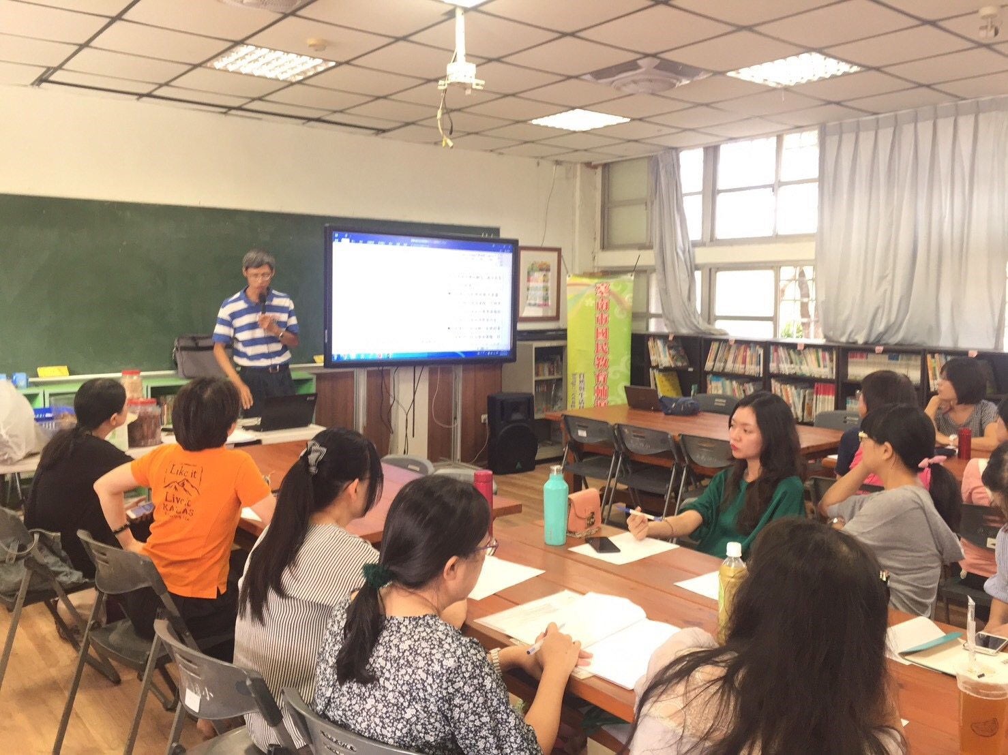  輔導員說明今日到校服務流程
活動照片2 | 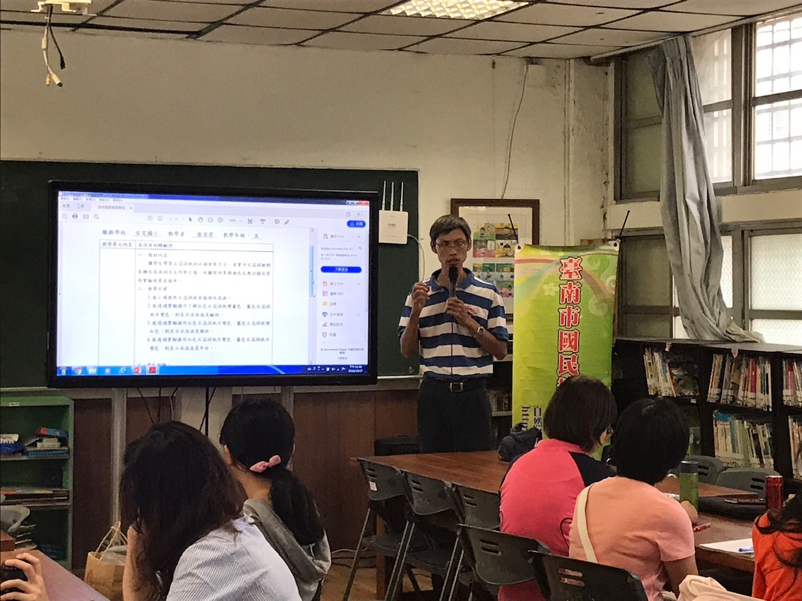  輔導員說明十二年國教新課綱跨領域教學設計示例
活動照片3 | 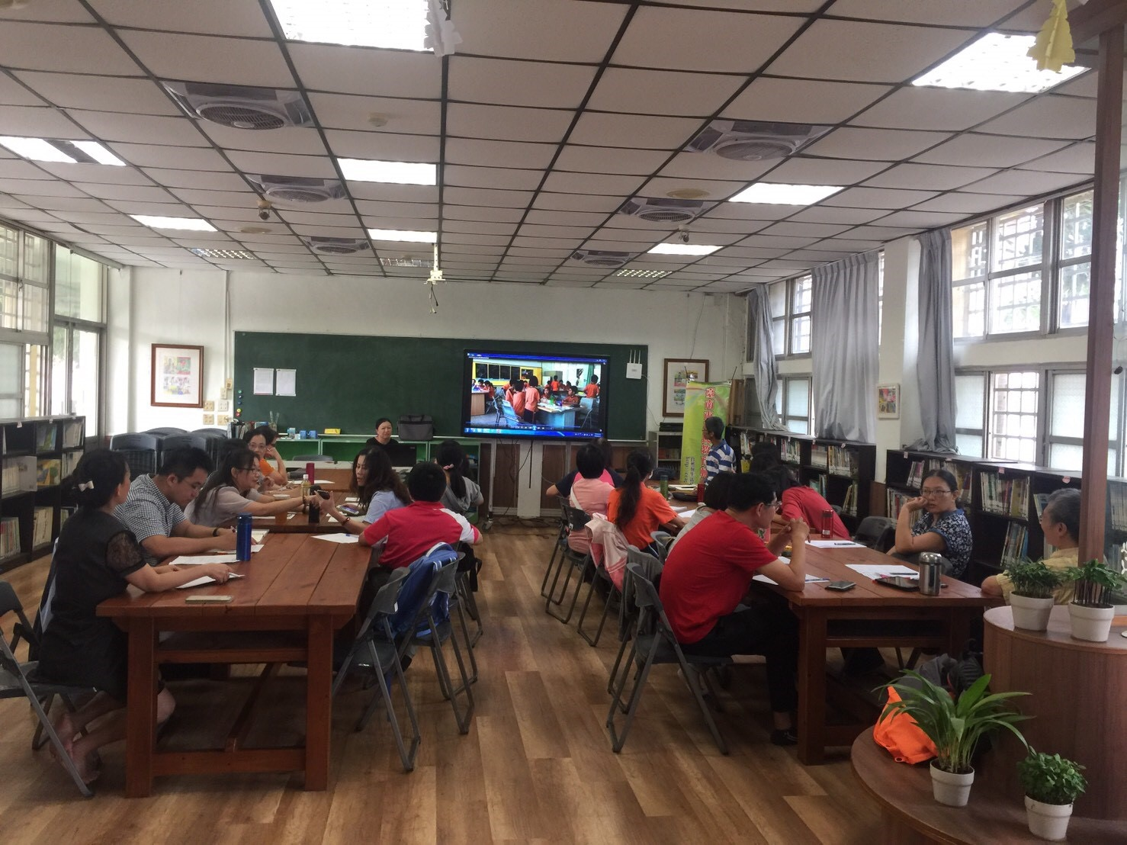  與會教師進行觀課
活動照片4 | 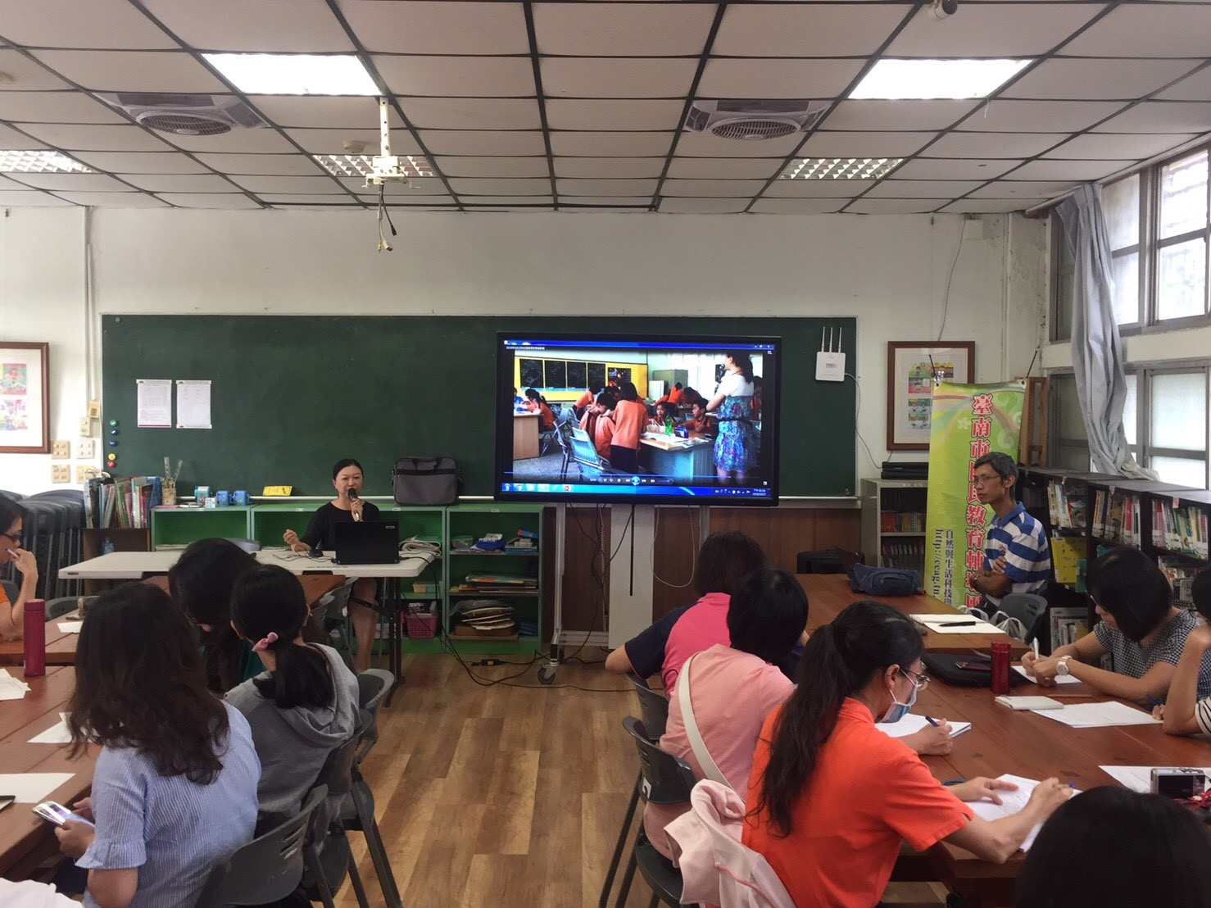  與會教師進行觀課
活動照片5 | 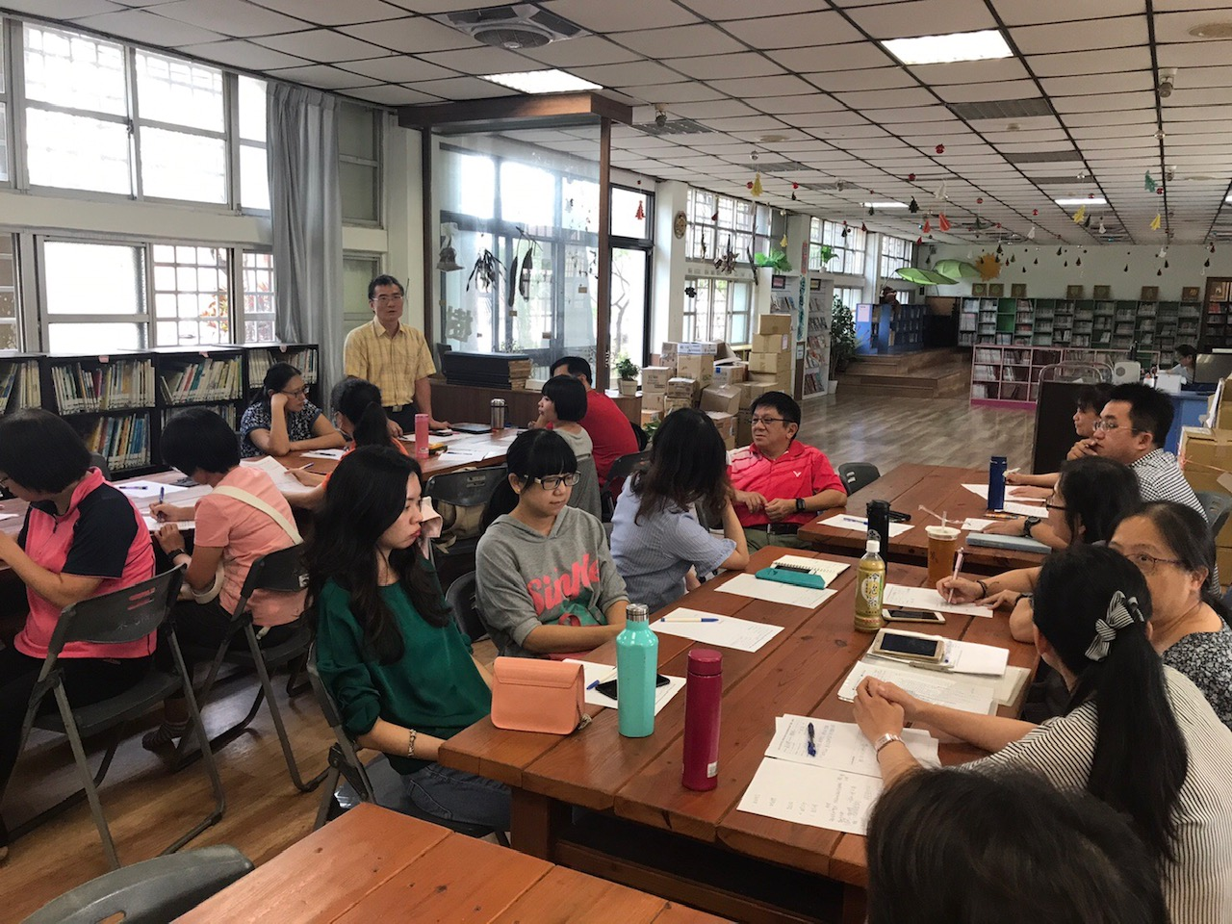  與會教師議課
活動照片6 | 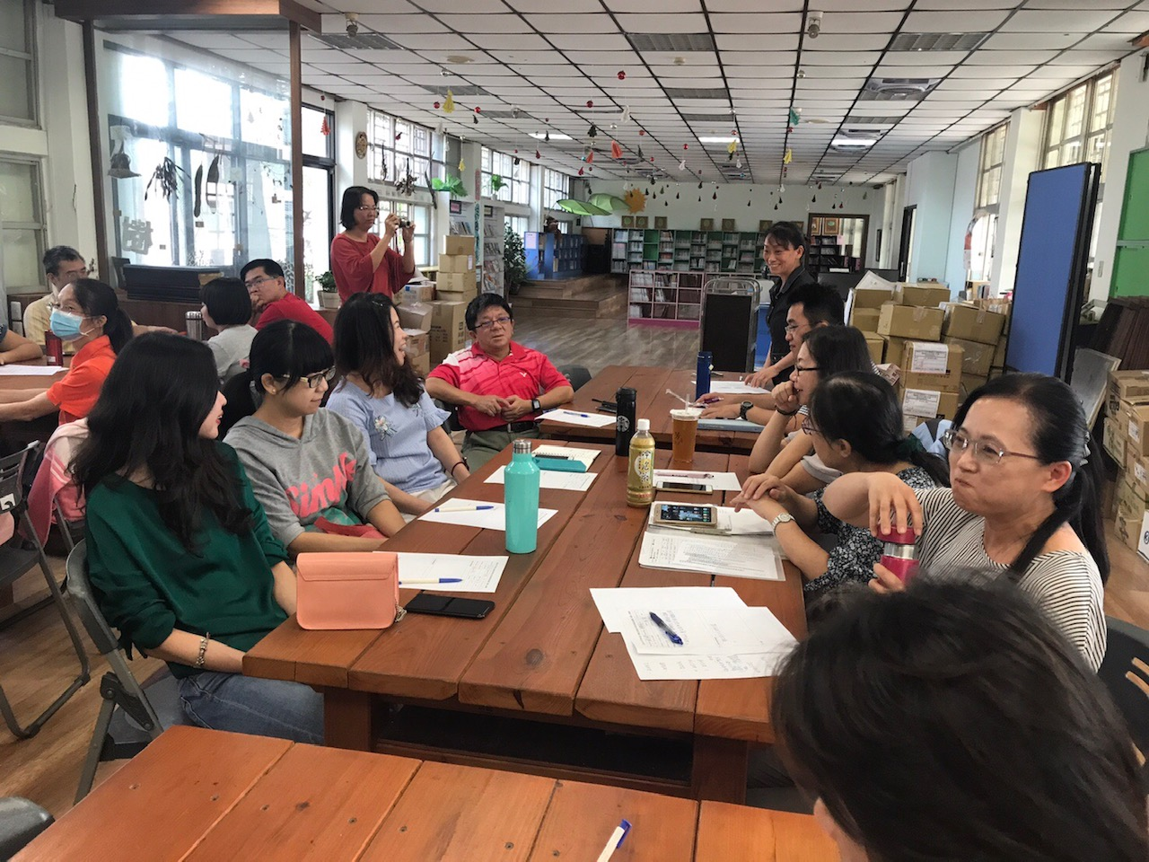  與會教師議課
活動照片7 | 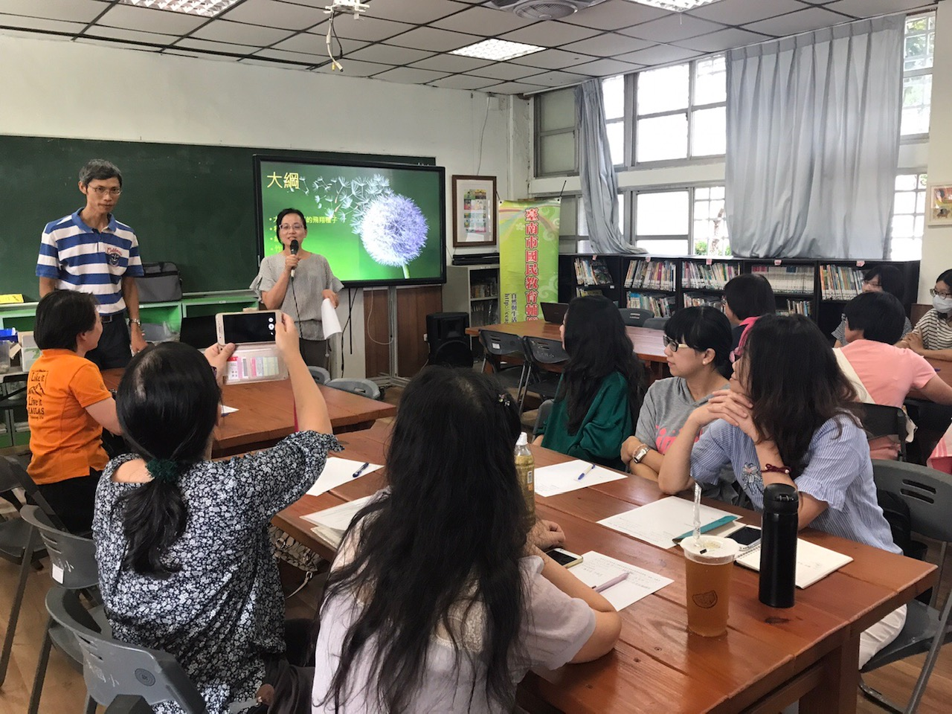  與會教師議課
活動照片8 | 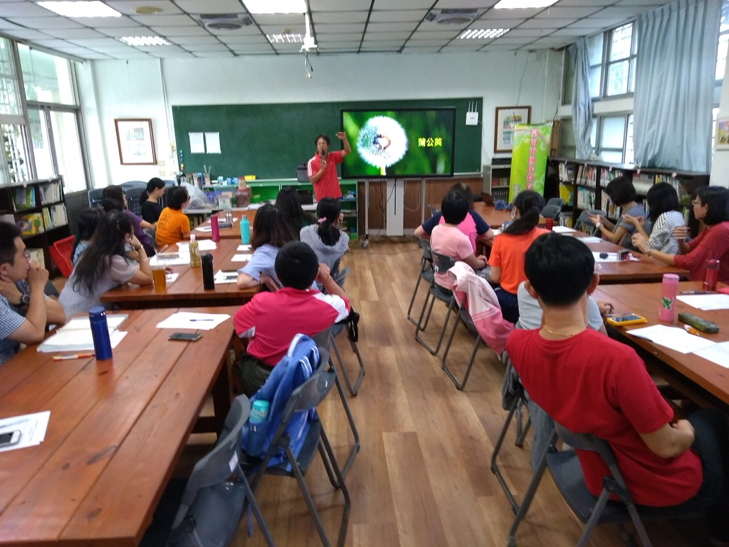  輔導員分享種子遊戲及教學示例
活動照片9 | 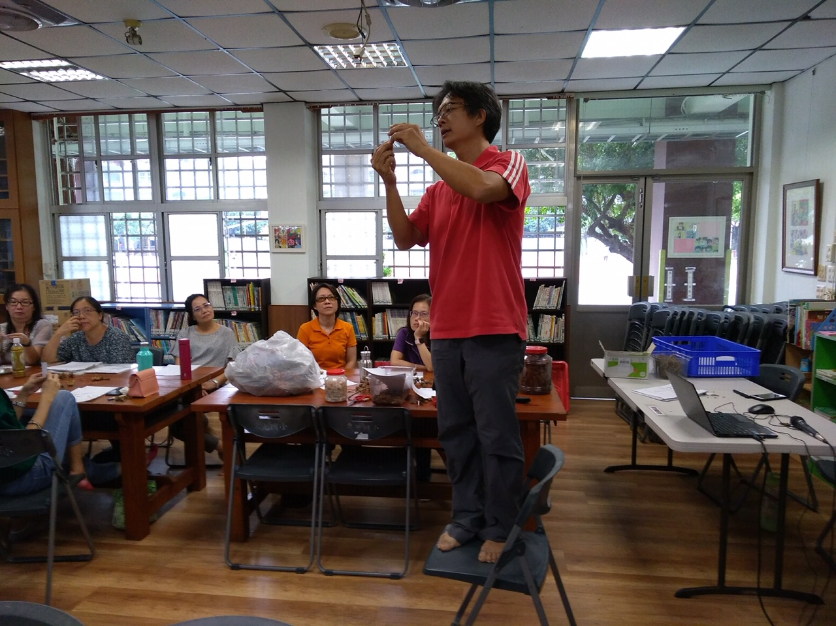  輔導員分享種子遊戲及教學示例
活動照片10 | 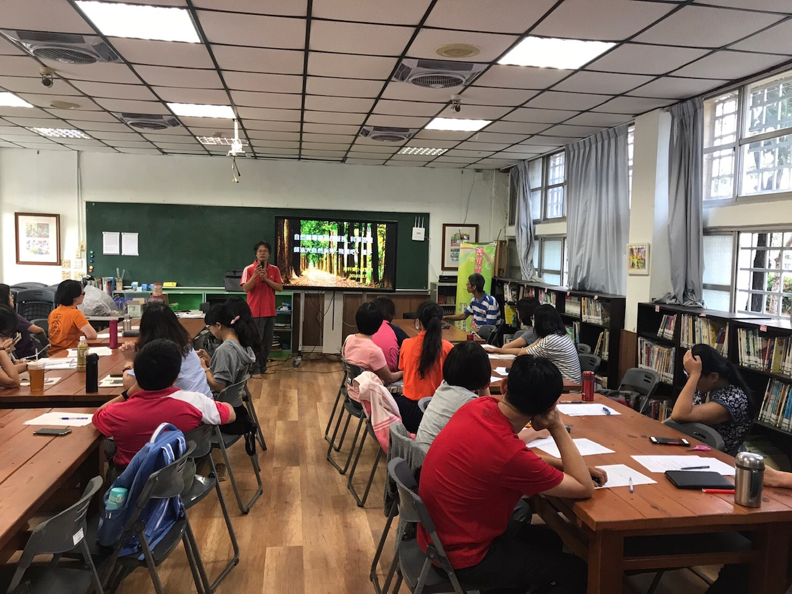  輔導員分享種子遊戲及教學示例

